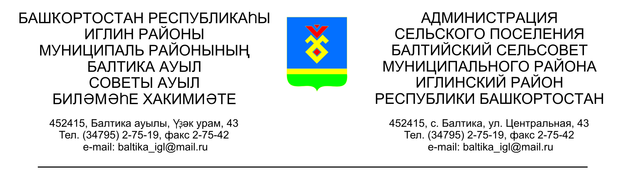
КАРАР ПОСТАНОВЛЕНИЕ

«28» октябрь 2016й. № 10-142 «28» октября 2016г.

О внесении изменений в постановление главы сельского поселения Балтийский сельсовет муниципального района Иглинский район Республики Башкортостан от 21 декабря 2015 года №12-130 «Об утверждении порядка осуществления администрацией сельского поселения Балтийский сельсовет муниципального района Иглинский район Республики Башкортостан бюджетных полномочий главных администраторов доходов бюджетов бюджетной системы Российской Федерации»

На основании Бюджетного кодекса Российской Федерации статьи 40 и 41, постановляю:

1. В постановление главы сельского поселения Балтийский сельсовет муниципального района Иглинский район Республики Башкортостан от 21 декабря 2015 года №12-130 «Об утверждении порядка осуществления администрацией сельского поселения Балтийский сельсовет муниципального района Иглинский район Республики Башкортостан бюджетных полномочий главных администраторов доходов бюджетов бюджетной системы Российской Федерации» внести следующие изменения:
Приложение №1 дополнить следующим кодом бюджетной классификации:

791 | 2 02 02999 10 7135 151 | Прочие субсидии бюджетам сельских поселений (субсидии на софинансирование проектов развития общественной инфраструктуры, основанных на местных инициативах)

2. Контроль за исполнением настоящего постановления оставляю за собой.

Глава сельского поселения В.Н.Карунос

